Znak sprawy: IRP.272.4.43.2023
Załącznik nr 1 – Opis przedmiotu zamówienia

Zadanie nr 1 - Zakup wraz z dostawą specjalistycznego oprogramowania

Lp. | Nazwa oprogramowania | Ilość
 | Oprogramowanie Grid for iPad – lub równoważne+ iPad  Funkcje: Aplikacja korzystająca z funkcji syntezy mowy, wspomagająca komunikację alternatywną, która pozwala wypowiedzieć się każdej osobie z problemami w komunikacji.  Parametry: Proste plansze wspomagające komunikację za pomocą symboli oraz plansze dla użytkowników potrafiących czytać i pisać, możliwość tworzenie własnych plansz z nagranymi wiadomościami, regulacja głośności, język polski, wymagany system operacyjny: iOS 12.0 lub nowszy,  Akcesoria: licencja oprogramowanie, instrukcja obsługi w języku polskim  iPad : system operacyjny: iOS 12.0 lub nowszy, Wi-Fi, bluetooth, wyświetlacz minimum 8``, złącze słuchawkowe, wbudowana pamięć minimum 64GB | 1 szt.
 | Oprogramowanie Boardmaker & Speaking Dynamically Pro – lub równoważne  Funkcje: oprogramowanie wspierające komunikację alternatywną, tworzenie interaktywnych plansz komunikacyjnych i materiałów edukacyjnych: kart pracy, planów dnia, plansz zadaniowych , współpraca z syntezatorem mowy,  Parametry: duża biblioteka symboli czarno-białych i kolorowych, edycja plansz i symboli, możliwość udźwiękowienia tablic, głos w języku polskim, współpraca z Microsoft Windows 2000/7 (32,64 bit) / 8(32,64 bit), 10  Akcesoria: licencja oprogramowanie, instrukcja obsługi w języku polskim | 2 szt.
 | Oprogramowanie Boardmaker 7 - lub równoważne  Funkcje: oprogramowanie wpierające komunikację alternatywną, tworzenie tablic komunikacyjnych: nakładek, kart pracy, planów dnia,  Parametry: duża biblioteka symboli czarno-białych i kolorowych, możliwość dodania własnych symboli i edytowania istniejących, eksportowanie plansz, program współpracujący z Microsoft Windows 2000/7(32, 64 bit) / 8 (32,64 bit), 10  Akcesoria: licencja programu, instrukcja obsługi w języku polskim | 2 szt.
 | Oprogramowanie Bird/Grid 3 - lub równoważne  Funkcje: oprogramowanie wspomagające komunikację alternatywną, pozwalające na komunikację za pomocą symboli, tekstu lub symboli i tekstu a także syntezatora, funkcje ułatwiające obsługę komputera oraz umożliwiające sterowanie urządzeniami otoczenia takimi jak np. telewizor, telefon.  Parametry: duży pakiet symboli, możliwość dodawania własnych zdjęć oraz ich edytowanie, udźwiękowione tablice, głos syntezatora mowy w języku polskim, gotowe pakiety plansz, odtwarzanie filmów i animacji, program współpracujący z Microsoft Windows 2000/7(32, 64 bit) / 8 (32,64 bit), 10  Akcesoria: licencja programu, instrukcja obsługi w języku polskim | 1 szt.
 | Oprogramowanie aktywizujące i edukacyjne Happenings - lub równoważne  Funkcje: pomoc przy rozwijaniu umiejętności percepcji wzrokowej, używania przycisków i języka, program przyczynowo-skutkowy z grafiką, animacją i dźwiękiem, wszechstronnie wspomaga rozwój dziecka z niepełnosprawnością .  Parametry: wymagania sprzętowe Microsoft Windows 2000/XP/Vista/7/8/10, prosta i intuicyjna obsługa  Akcesoria: licencja na oprogramowanie, Instrukcja obsługi w języku polskim | 2 szt.

Zadanie nr 2 - Zakup wraz z dostawą specjalistycznego sprzętu i urządzeń
Lp. | Nazwa sprzętu, urządzenia | Ilość sztuk
1. | Ruby HD - lupa elektroniczna - lub równoważne  Funkcje: lekka i niewielka lupa z regulowanym powiększeniem tekstu, krystalicznie czysty obraz z wysokim kontrastem i żywymi kolorami, możliwość przechowywania obrazów i przetransportowywania ich za pomocą portu USB  Parametry: wyświetlacz od 4,3 do 4,5 cala, panoramiczny ekran LCD, wbudowane oświetlenie LED, regulowane powiększenie od 2razy i większe, min. 5 trybów kolorów o wysokim kontrakcie, port USB  Akcesoria: ładowarka, instrukcja obsługi w języku polskim | 2 szt.
2. | Ruby XL HD – lupa elektroniczna - lub równoważne  Funkcje: krystaliczny czysty obraz o wysokiej rozdzielczości powiększenia, wbudowany uchwyt zapewniający komfortowe czytanie książek, gazet czy czasopism,  Parametry: regulowane powiększenie od 2razy, Minimum 5-megapikselowa kamera z auto fokusem o rozdzielczość HD, ekran LCD, panoramiczny, od 5 do 5,5-calowy, 10 lub więcej trybów kolorów o wysokim kontraście, bateria min. litowo-jonowo, port USB  Akcesoria: ładowarka, instrukcja obsługi w języku polskim | 2 szt.
3. | Ruby 7 HD – lupa elektroniczna - lub równoważne  Funkcje: przenośna lupa elektroniczna z szerokim zakresem powiększeń od 2 razy, wbudowany uchwyt zapewniający komfortowe czytanie książek, gazet czy czasopism,  Parametry: powiększenie od 2 razy, min. 5-megapikselowa kamera, panoramiczny od 6,5 do 7-calowy ekran LCD, minimum 10 trybów kolorów , wbudowana podstawka, port USB, port HDMI, bateria min. litowo-jonowa  Akcesoria: ładowarka, instrukcja obsługi w języku polskim | 2 szt.
4. | Zestaw Mówik 2 + tablet Samsung - lub równoważne  Funkcje: aplikacja w oparciu o system Android (tablety, smartfony) z syntezą mowy, przeznaczona do komunikacji alternatywnej i wspomagającej, dla osób mających poważne problemy z porozumiewaniem się za pomocą mowy.  Parametry: duża baza symboli, możliwość tworzenia z symboli całych zdań i wypowiedzi, możliwość dodawania własnych symboli oraz zdjęć oraz ich edytowanie, udźwiękowione tablice, głos syntezatora mowy w języku polskim, gotowe pakiety plansz, przystosowane do systemu Android  Akcesoria: licencja na oprogramowanie, instrukcja obsługi w języku polskim  Tablet Samsung  Parametry: Urządzenie z systemem operacyjnym Android 9.0 lub nowszym, wyświetlacz minimum 6``, Procesor minimum 2,0 GHz Quad Core, RAM minimum 2GB, Pamięć wewnętrzna minimum 32GB, dostęp do Internetu | 5 szt.
5. | Urządzenie do nawigacji dla osób z dysfunkcją wzroku  Funkcje prowadzenie po wybranej trasie za pomocą odpowiednich poleceń głosowych, lokalizacja i rozpoznawanie adresów, ulic, drzwi i wejścia  Parametry: nawigacja z użyciem map, odbiornik GPS, proste i przejrzyste menu, funkcja „lokalizuj” z użyciem map lub własnych punktów, wyczuwalne klawisze,  : wspomaganie mobilności i orientacji przestrzennej osób niewidomych i niedowidzących,  Akcesoria: instrukcja obsługi w języku polskim | 1 szt.
6. | Zegarek smart wspomagający mobilność i orientację  Funkcje: wspomaganie mobilności i orientacji przestrzennej osób niewidomych i niedowidzących , funkcja wykorzystywania technologii echolokacji ultradźwiękowej do badania otoczenia wokół użytkownika, wykrywanie przeszkód  Parametry: rozpoznawanie obiektów o rozmiarach 2 cm lub większe, zasięg sonaru od 1,5 m, do 5,5 m, bateria min. 100 mAh, czas pracy baterii min. 5 godzin regularnego użytkowania, kamera  Akcesoria: ładowarka, instrukcja obsługi w języku polskim | 1 szt.
7. | Urządzenie rozpoznające kolory  Funkcje: urządzenie dla osób niewidomych, którego główna funkcją jest rozpoznawanie kolorów i wypowiadanie je głosem,  Parametry: Niewielkie rozmiary, prosta, intuicyjna obsługa, oznajmianie kolorów głosem, wykrywanie minimum 100 kolorów, możliwość podłączenia słuchawek.  Akcesoria: ładowarka , instrukcja obsługi w języku polskim | 1 szt.
8. | Basic-D V5 – drukarka brajlowska - lub równoważne  Funkcje: funkcjonalna drukarka brajlowska, drukująca dwustronnie na składanym papierze perforowanym.  Parametry: kompatybilność: Windows / Mac / Linux, druk jednostronny lub dwustronny wysokiej jakości, przyciski panelu sterującego drukarki opisane drukiem i brajlem, udźwiękowiony interface drukarki, złącza: USB, sieciowe, równoległe i szeregowe,  wbudowane WiFi i bluetooth,  Akcesoria: instrukcja obsługi w języku polskim, instrukcja obsługi w języku brajlowskim | 2 szt.
9. | Brailliant BI 40X - 40-znakowa linijka brajlowska - lub równoważne  Funkcje: wyświetlanie (uwypuklanie) punktów brajlowskich, odpowiadającym znakom (literom, cyfrom i innym znakom), pozwalając osobom niewidomym czytać dotykiem, współpracuje z komputerem i smartfonem.  Parametry: terminal brajlowski dla innych urządzeń (komputer, smartphone), notatnik, edytor tekstu, kalkulator, czytnik książek, wyświetlanie daty i czasu,  Akcesoria: instrukcja obsługi w języku polskim | 1 szt.
10. | MagniLink Vision TTS(lupa video) - lub równoważne  Funkcje: zamiana tekstu na mowę, tekst mówiony zsynchronizowany z tekstem powiększonym  Parametry: regulowane powiększenie od 2razy i większe, kilka trybów kolorów o wysokim kontrakcie, port USB  Akcesoria: instrukcja obsługi w języku polskim | 1 szt.
11. | Elektroniczna, brajlowska maszyna do pisania dla osób Niewidomych  Funkcje: udźwiękowiona maszyna do pisania brajlem wyposażona w ekran, na którym pojawia się zarówno czarny druk, jak i druk brajlowski.  Parametry: połączenie udźwiękowienia, syntezy mowy i zapisu brajlowskiego, przekazywanie informacji jednocześnie poprzez wyświetlacz i przez syntezę mowy, wbudowany głośnik, port USB,  Akcesoria: instrukcja obsługi w języku polskim | 1 szt.
12. | Powiększalnik z funkcją monitora komputerowego  Funkcje: wyświetlają powiększony obraz na telewizorze, monitorze komputera lub laptopa, albo na będącym ich integralną częścią ekranie , przeznaczone dla osób słabowidzących,  Parametry: powiększenie minimum 2 razy, płynna regulacja powiększania, współpraca z komputerem lub laptopem, rozdzielczość minimum HD, port USB i HDMI, monitor LED, żywe kolory, wysoki kontrast  Akcesoria: instrukcja obsługi w języku polskim | 1 szt.
13. | Stacjonarne urządzenie lektorskie- Auto Lektor Brailla - lub równoważne  Funkcje: czyta osobom niewidomym dowolny tekst drukowany, nawet gazety o słabej jakości druku i faksy. Po podłączeniu do Internetu udostępnia obsługę poczty elektronicznej oraz umożliwia przeglądanie stron www.  Parametry: Wbudowana klawiatura z oznaczeniami brajlowskimi, Port USB, wyjście słuchawkowe, wbudowane głośniki stereo,  Akcesoria: instrukcja obsługi w języku polskim | 1 szt.
14. | Euler Science – system translacji brajla - lub równoważne  Funkcje: oprogramowanie komputerowe służące do tworzenia, edycji i drukowania w brajlu dokumentów elektronicznych, tworzenie i edycja dokumentów na dwa sposoby – przy użyciu pisma tradycyjnego i przy użyciu Braille`a  Parametry: obsługa dokumentów w formatach minimum: DOC, DOCX, HTML, PDF, konwersja dokumentów w obu kierunkach: brajl – czarny druk, czarny druk – brajl, moduł sprawdzania pisowni, możliwość pisania brajlem za pomocą wbudowanego symulatora klawiatury brajlowskiej, możliwość pracy w sieci  Akcesoria: instrukcja obsługi w języku polskim | 2 szt.
15. | EduMic – bezprzewodowy system zdalnego mikrofonu - lub równoważne  Funkcje: wspomaganie i poprawa słuchu dla osób korzystających z aparatu słuchowego, przekazywanie mowy przez mikrofon bezpośrednio do aparatu słuchowego  Parametry: współpraca z aparatami słuchowymi, zgodność z obowiązującymi normami, bezprzewodowy, czas pracy akumulatora min. 5 godzin, regulacja wzmacniania, regulacja głośności tonów, mocny i stabilny sygnał 2,4 GHz  Akcesoria: ładowarka, instrukcja obsługi w języku polskim | 1 szt.
16. | Phonak Roger NeckLoop - lub równoważne  Funkcje: uniwersalny odbiornik, który wspomaga i poprawia słuch dla osób korzystających z aparatu słuchowego, lepsze rozumienie mowy w hałasie i z odległości  Parametry: kompatybilność z aparatami słuchowymi i implantami ślimakowymi wyposażonymi w cewkę indukcyjną, minimum 5 godzin pracy na akumulatorze  Akcesoria: instrukcja obsługi w języku polskim | 1 szt.
17. | Pętla indukcyjna z głośnikiem i okablowaniem pomieszczenia  Funkcje: Wspomaganie i poprawa słuchu dla osób słabosłyszących korzystających z aparatu słuchowego np. podczas szkoleń, spotkań grupowych, prezentacji – zestaw z głośnikiem i okablowaniem pomieszczenia, kompatybilność z aparatami słuchowymi, przekazywanie mowy przez mikrofon bezpośrednio do aparatów słuchowych  Parametry: Regulacja wzmocnienia, regulacja głośności tonów, zgodność z obowiązującymi normami, źródło dźwięku-bardzo czuły mikrofon wzmacniacz pętli indukcyjnej, zasięg minimum 100 m2, etykieta (naklejka) z symbolem T – piktogram pętli do oznaczenia miejsca, zasilanie sieciowe  Akcesoria: instrukcja obsługi w języku polskim | 2 szt.
18. | Urządzenie ubieralne do rozpoznawania tekstu i dowolnych obiektów  Funkcje: rozpoznaje przy użyciu kamery tekst drukowany, kody kreskowe na produktach w sklepie, banknoty, identyfikuje dowolne obiekty, wykrywa kolory i odczytuje informacje syntetycznym głosem.  Parametry: Kamera minimum 8 megapikseli lub większa, wbudowany głośnik, Bluetooth, gniazdo mikro USB lub USB, akumulator  Akcesoria: ładowarka, instrukcja obsługi w języku polskim | 2 szt.

Zadanie nr 3 - Zakup wraz z dostawą urządzenia - Cyber-Oko lub równoważne
Lp. | Nazwa urządzenia | Zdjęcie poglądowe | Ilość sztuk
1. | Cyber- Oko - lub równoważne  Funkcje: urządzenie zastępuje standardową klawiaturę oraz myszkę, pozwala na obsługę laptopa lub komputera wyłącznie za pomocą oczu.  Parametry: odległość między użytkownikiem a urządzeniem min. 40cm, port USB, rozdzielczość kątowa 0,5º, rozdzielczość czasowa min. 30 Hz, tryb pracy: dwuoczny i jednooczny (możliwość pracy z jedną zdrową gałką oczną), przekątna ekranu: min. 23,8 cali; ekran: dotykowy; wymiary ekranu: min. 35 cm x 54 cm x 5,7 cm; dostępna wersja językowa: min. polska  Akcesoria: urządzenie z wbudowanym eye tracerem-systemem śledzenia wzroku pacjenta, ekran, ruchomy statyw, instrukcja obsługi w języku polskim | 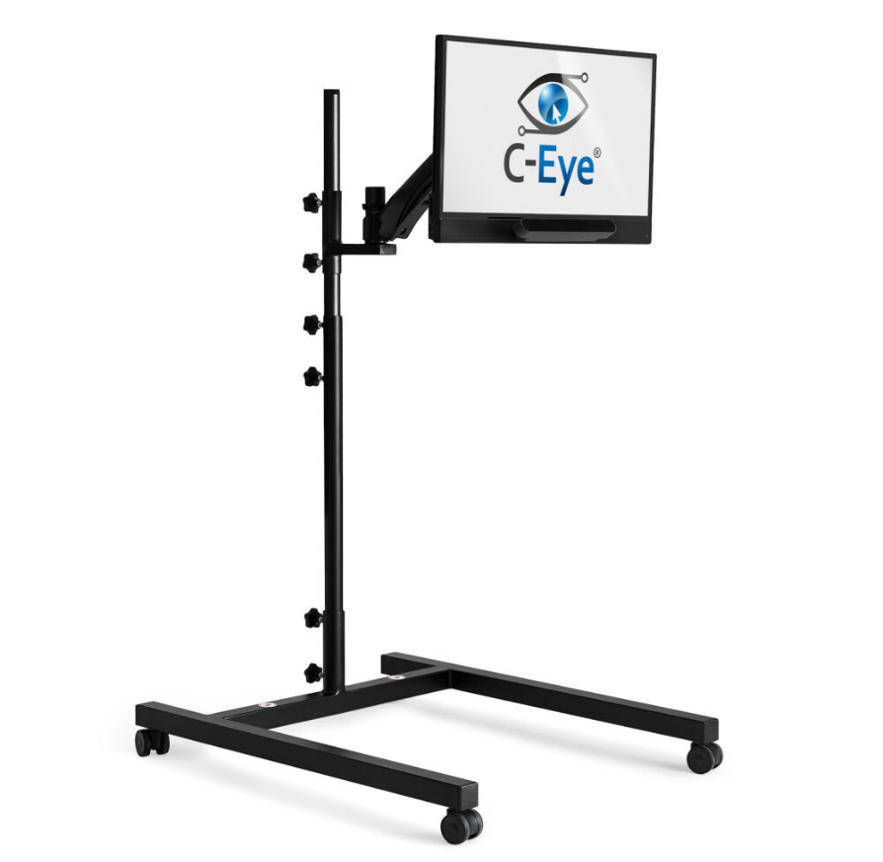 | 1 szt.

